**UJIAN TENGAH SEMESTER**

**MEMBUAT SOAL FISIKA SMA KELAS X KD 3.2 & 3.8**

Penulis

Nama : Intan Khasana

NPM : 1913022010

P.S. : Pendidikan Fisika

Mata Kuliah : Pengembangan CBT

Dosen Pengampu : Prof. Dr. Undang Rosidin, M.Pd

Dr. Doni Andra, S.Pd., M.Sc.

Anggreini, S.Pd., M.Pd.



**Jurusan Pendidikan Matematika dan Ilmu Pengetahuan Alam**

**Fakultas Keguruan dan Ilmu Pendidikan**

**Universitas Lampung**

**2022**

**Satuan Pendidikan : SMA**

**Mata Pelajaran : Fisika**

**Kelas/Semester : X/1**

**Pokok Bahasan : Besaran dan Satuan**

**Jumlah Soal : 25 Butir**

**Bentuk Soal : Pilihan Ganda dan Essay**

1. **PILIHAN GANDA**
2. Diantara kelompok besaran berikut, yang termasuk kelompok besaran pokok dalam System Internasional adalah.....
3. Suhu, volume, massa jenis, dan kuat arus.
4. Kuat arus, panjang, waktu, dan massa jenis.
5. Panjang, luas, waktu, dan jumlah zat.
6. Kuat arus, intersitas cahaya, suhu, dan waktu.
7. Intensitas cahaya, kecepatan, percepatan, dan waktu

**Jawaban: D**

1. Perhatikan tabel berikut!

|  |  |  |
| --- | --- | --- |
| No. | Besaran | Satuan dalam SI |
| 1. | Jumlah zat | Mole |
| 2. | Suhu | Celcius |
| 3. | Waktu | Sekon |
| 4. | Panjang | Km |
| 5. | Massa | Gram |

Pasangan yang benar adalah.....

1. 1 dan 2
2. 1 dan 3
3. 2 dan 3
4. 2 dan 4
5. 3 dan 5

**Jawaban: B**

1. Besaran turunan merupakan besaran yang diturunkan dari besaran pokok. Dari kelompok besaran di bawah ini yang merupakan kelompok besaran turunan adalah....
2. Kecepatan, percepatan, dan gaya
3. Panjang, lebar, dan luas
4. Kuat arus, suhu, dan usaha
5. Kecepatan, berat dan suhu
6. Intensitas cahaya, banyaknya mol, dan volume.

**Jawaban: A**

1. Perhatikan tabel berikut!

|  |  |  |
| --- | --- | --- |
| No. | Besaran | Satuan dalam SI |
| 1. | Gaya | Newton |
| 2. | Volume | Meter |
| 3. | Tekanan | Pascal |
| 4. | Kalor | Ampere |
| 5. | Kecepatan | Sekon |

Pasangan yang benar adalah.....

1. 1 dan 2
2. 1 dan 3
3. 2 dan 3
4. 2 dan 4
5. 3 dan 5

**Jawaban: B**

1. Beberapa pasangan besaran berikut, memiliki dimensi yang sama, yaitu:
2. Massa dan berat
3. Momentum dan impuls
4. Gaya dan berat
5. Usaha dan daya

Pernyataan yang benar adalah.....

1. 1, 2 dan 3
2. 1, 2 dan 4
3. 1 dan 3
4. 2 dan 3
5. 2 dan 4

**Jawaban: D**

P=W/t

Rumus dimensi dari persamaan di atas adalah...

**Jawaban: D**

1. Hasil pengukuran panjang dan lebar suatu bidang persegi panjang masing-masing 12,73 cm dan 6,5 cm. Menurut aturan penulisan angka penting, luas bidang tersebut adalah ……
2. 82,74 cm2
3. 82,745 cm2
4. 82,75 cm2
5. 82,,8 cm2
6. 83 cm2

**Jawaban : E**

1. Seorang siswa mengukur diameter sebuah lingkaran hasilnya adalah 8,50 cm. Keliling lingkarannya dituliskan menurut aturan angka penting adalah … (π = 3,14).
2. 267 cm
3. 26,7 cm
4. 2,67 cm
5. 0.267 cm
6. 0,0267 cm

**Jawaban : B**

1. Perhatikan tabel berikut!

|  |  |
| --- | --- |
| No. | Nama Alat Ukur |
| 1. | Neraca 2 lengan |
| 2. | Mikrometer sekrup |
| 3. | Termometer |
| 4. | Jangka sorong |
| 5. | Ameperemeter |

Alat ukur panjang ditunjukkan oleh nomor.....

1. 1, 2 dan 5
2. 1, 2 dan 4
3. 2 dan 3
4. 2 dan 4
5. 4 dan 5

**Jawaban: D**

1. Perhatikan gambar di bawah ini!

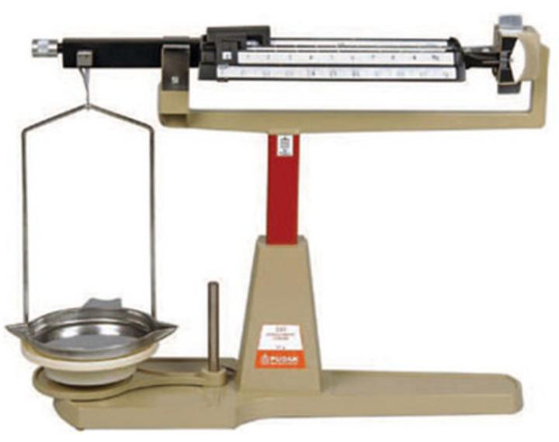

Alat ini bernama.....

1. Neraca pegas
2. Neraca ohaus
3. Neraga 2 lengan
4. Neraca dacin
5. Neraca 2 lengan

**Jawaban: B**

1. Perhatikan gambar alat ukur di bawah ini.

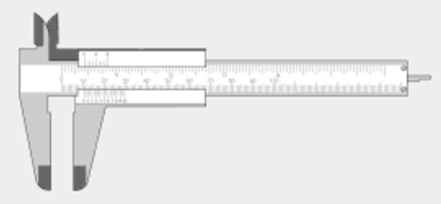

Alat ukur diatas dinamakan....

1. Jangka sorong
2. Dial bore gauge
3. Dial indikator
4. Mikrometer
5. Feeler gauge

**Jawaban: A**

1. Sebuah pipa berbentuk silinder berongga dengan diameter dalam 1,6 mm dan diameter luar 2,1 mm. Alat yang tepat untuk mengukur diameter dalam pipa tersebut adalah…
2. Mistar
3. Altimeter
4. Mikrometer
5. Jangka Sorong
6. Amperemeter

**Jawaban: D**

1. Perhatikan gambar alat ukur di bawah ini.

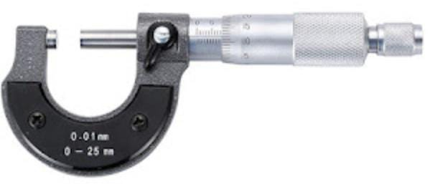

Alat ukur diatas dinamakan....

1. Dial bore gauge
2. Feeler gauge
3. Jangka sorong
4. Dial indikator
5. Mikrometer sekrup

**Jawaban: E**

1. Untuk mengukur diameter luar piston, maka alat ukur yang paling tepat digunakan adalah...
2. Mikrometer Sekrup
3. Dial gauge
4. Cylinder gauge
5. Mistar
6. Jangka sorong

**Jawaban:A**

1. Perhatikan gambar berikut!

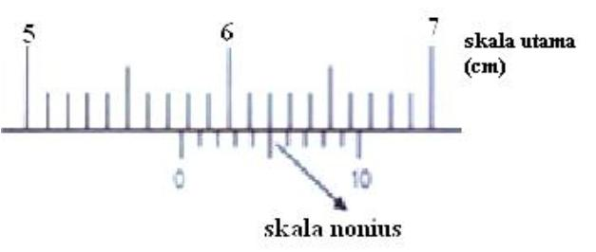

Gambar tersebut menunjukkan hasil pengukuran diameter tabung menggunakan jangka sorong. Berdasarkan gambar tersebut hasil yang benar adalah ….

1. 5,70 cm
2. 5,75 cm
3. 5,76 cm
4. 5,86 cm
5. 6,30 cm

**Jawaban: B**

1. Perhatikan gambar di bawah ini!

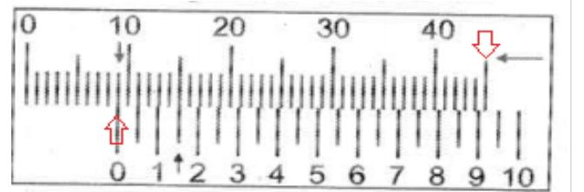

Pada gambar di atas merupakan pembacaan jangka sorong untuk ketelitian ... mm

1. 0,03
2. 0.04
3. 0,05
4. 0,06
5. 0,07

**Jawaban: C**

1. Sebuah balok diukur ketebalannya dengan jangka sorong. Skala yang ditunjukkan dari hasil pengukuran tampak pada gambar. Besarnya hasil pengukuran adalah.....

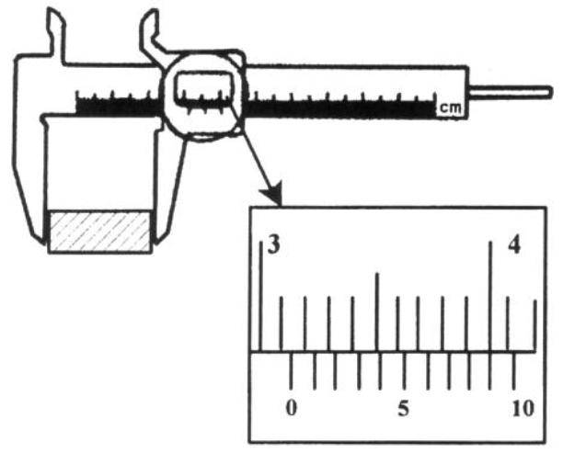

1. 3,19 cm
2. 3,14 cm
3. 3,10 cm
4. 3,04 cm
5. 3,00 cm

**Jawaban: A**

1. Gambar berikut adalah menunjukkan hasil pengukuran dengan jangka sorong sebesar...

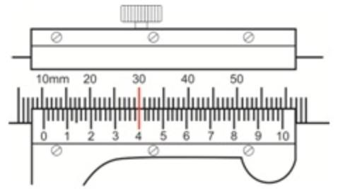

1. 10,80 mm
2. 10,50 mm
3. 10,40 mm
4. 10, 20 mm
5. 10,10 mm

**Jawaban: C**

1. Gambar diatas merupakan hasil pengukuran dengan jangka sorong sebesar...

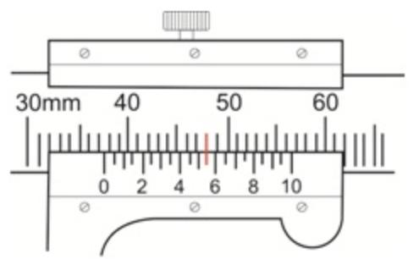

1. 37,45 mm
2. 37,35 mm
3. 37,65 mm
4. 37,55 mm
5. 37,44 mm

**Jawaban: D**

1. Gambat berikut menampilkan hasil pengukuran mikrometer terhadap sebuah diameter bola logam kecil , maka nilai yang ditunjukkan adalah....

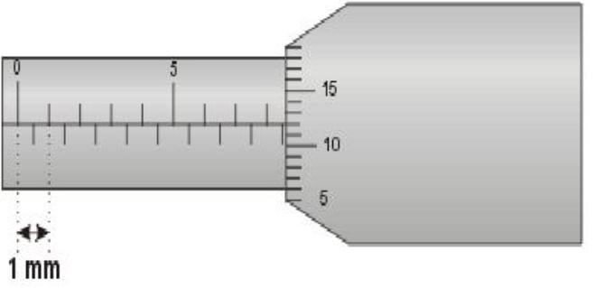

1. 8,12 mm
2. 8,50 mm
3. 8,52 mm
4. 8,62 mm
5. 9,12 mm

**Jawaban: D**

1. **ESSAY**
2. Andi mengendarai motor dengan kecepatan 72km/jam. Jika dinyatakan dalam satuan Internasional (SI) maka kecepatan motor yang dikendarai andi adalah.....

**Jawaban:** 20m/s

1. Luas suatu Bujur sangkar adalah 26,5 cm2, mka panjang salah satu sisinya adalah…

**Jawaban:** 5,15 cm)

1. Dimensi menyatakan dimensi....

**Jawaban:** Tekanan

1. Alat ukur yang biasa digunakan operator mesin yang dapat mengukur panjang sampai dengan 200 mm adalah ....

**Jawaban:** Jangka sorong

1. Gambar dibawah ini menunjukkan ukuran ….

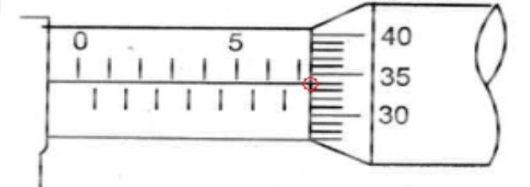

**Jawaban:** 7,34 mm

**Satuan Pendidikan : SMA**

**Mata Pelajaran : Fisika**

**Kelas/Semester : X/2**

**Pokok Bahasan : Gerak Planet**

**Jumlah Soal : 25 Butir**

**Bentuk Soal : Pilihan Ganda dan Essay**

1. **PILIHAN GANDA**
2. Mengapa ketika kita sedang menaiki tangga terasa lebih melelahkan ketimbang saat menuruni tangga.......
3. Karena terdapat gaya sentripetal
4. Karena tidak terdapat gaya sentripetal
5. Karena terdapat gaya gravitasi
6. Karena tidak terdapat gaya gravitasi
7. Karena terdapat gaya magnet

**Jawaban: C**

1. Pada umumnya, setiap benda yang memiliki ....... selalu ada gaya gravitasi.
2. Arah
3. Suhu
4. Bentuk
5. Suara
6. Massa

**Jawaban: E**

1. Perhatikan tabel di bawah ini.

|  |  |
| --- | --- |
| Nama Penemu | Penemuan Pertama |
| 1. Michael Faraday | 1. Air hujan turun ke bumi |
| 1. Isaac Newton | 1. Daun jatuh tertiup angin |
| 1. Galileo Galilei | 1. Durian jatuh ke atap rumah |
| 1. Christian Huygens | 1. Apel jatuh ke atas kepala |

Pasangan yang tepat adalah.........

1. 1 dan c
2. 2 dan d
3. 3 dan a
4. 4 dan b
5. 1 dan d

**Jawaban: B**

1. “Setiap benda di alam semeste akan menarik yang lain dengan gaya yang berbanding lurus sebgai hasil kali kedua massa benda dan berbanding terbalik dengan kuadrat jarak di antara kedua benda”

Persamaan yang tepat untuk bunyi Hukum di atas adalah......

1. G =
2. G =
3. F =
4. G =
5. F =

**Jawaban: C**

1. Matahari diperkirakan memiliki massa 1,49 x kg. Massa bumi 5,9 x kg. Jarak rata-rata bumi dan matahri 1,496 x m. Maka gaya tarik-menarik antara matahari dan bumi sebesar..... (N)
2. 2,62 x
3. 2,62 x
4. 2,61 x
5. 2,61 x
6. 2,61 x

**Jawaban: B**

1. Dua planet A dan B masing-masing berjarak 2R dan 4R dari pusat bumi. Jika gaya tarik menarik antara planet A dan B terhadap bumi memiliki nilai yang sama, maka persamaan yang tepat adalah.....
2. 𝑚𝐴=4𝑚𝐵
3. 𝑚𝐴=2𝑚𝐵
4. 𝑚𝐴=𝑚𝐵
5. 𝑚𝐴=1/2𝑚𝐵
6. 𝑚𝐴=1/4𝑚𝐵

**Jawaban: E**

1. Dua benda bermassa 6 kg dan 10 kg terpisah sejauh 15cm. Maka besar gaya gravitasi antara dua benda tersebut adalah.... N (G = 6,67 x )
2. 117,718 x
3. 11,778 x
4. 111,778 x
5. 1,778 x
6. 1,718 x

**Jawaban: D**

1. Gaya gravitasi antara dua benda C dan D yang berjarak 0,5 m adalah 6,67 x N. Bila massa C dan D adalah sama dan G = 6,67 x . Tentukan massa benda tersebut.
2. 3 kg
3. 0,03 kg
4. 0,5 kg
5. 0,005 kg
6. 5 kg

**Jawaban: E**

1. Tiga benda membentuk garis lurus

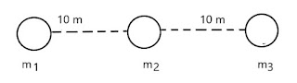

Jika m1 = 10 kg, m2 = 6 kg dan m3 = 8 kg, maka gaya pada m1 yang dipengaruhi m2 dan m3 sebesar......

1. 0,12 G
2. 0,68 G
3. 0,38 G
4. 0,8 G
5. 0,2 G

**Jawaban: D**

1. Perhatikan gambar di bawah ini.

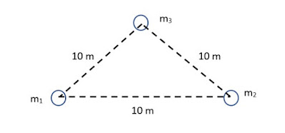

Jika m1 = 10 kg, m2 = 20 kg dan m3 = 30 kg. Maka gaya gravitasi pada m1 sebesar.......N

1. 8√11
2. 2√3
3. 6√19
4. 4√13
5. 10√3

**Jawaban: C**

1. Jupiter adalah planet terbesar dalam system tata surya. Massa jupiter adalah 9,56 x kali massa matahari dan jaraknya ke matahari adalah 7,78 x m. Jika gaya gravitasi jupiter dan matahari saling ditiadakan, maka lokasi di antara Jupiter dan matahari adalah.... (m)
2. 6,675 x
3. 6,675 x
4. 7,547 x
5. 7,547 x
6. 7,574 x

**Jawaban: C**

1. Area di sekitar objek yang masih terpengaruh oleh gaya gravitasi objek merupakan.....
2. Medan gravitasi
3. Energi potensial
4. Energi kinetik
5. Energi mekanik
6. Ruang planet

**Jawaban: A**

1. Diketahui data fisis planet A dan B.

|  |  |  |
| --- | --- | --- |
|  | Planet A | Planet B |
| Massa | M | 0,4 M |
| Jari-jari | R | 2 R |

Jika suatu benda berada di planet A memiliki berat 600 N. Maka, berat benda di planet B sebesar...

1. 20 N
2. 60 N
3. 80 N
4. 100 N
5. 120 N

**Jawaban: B**

1. Percepatan gravitasi di suatu tempat di permukaan Bumi adalah 10 m/s^2. Maka, percepatangravitasi partikel padasuatu titik yang berada pada ketinggian R dari permukaan Bumi sebesar.....
2. 1.5 m/s^2
3. 2,5 m/s^2
4. 3,5 m/s^2
5. 4,4 m/s^2
6. 5,5 m/s^2

**Jawaban: B**

1. Sebuah benda berada pada ketinggian tertentu di atas permukaan bumi. Percepatan gravitasi pada ketinggian tersebut sebesar ¾ g. Jika R adalah jari-jari bumi dan g adalah percepatan gravitasi di permukaan bumi, ketinggian benda adalah.....
2. 0,15 R
3. 0,17 R
4. 0,25 R
5. 0,22 R
6. 0,25 R

**Jawaban: A**

1. Jari-jari Bumi R = 6,4 x m dan percepatan gravitasi dipermukaan Bumi g = 10 m/s^2. Maka berapakah kecepatan linear satelit yangmengorbitkan Bumi pada ketinggian R dari permukaan Bumi sebesar...............
2. 1000 m/s
3. 2000 m/s
4. 4000 m/s
5. 5000 m/s
6. 8000 m/s

**Jawaban: C**

1. Sebuah satelit mengorbit setinggi 3.600.000 m di ataspermukaan Bumi.Jika jari-jari Bumi adalah 6.400.000 m dan gerak satelit dianggap melingkar beraturan. Jika percepatan gravitasi di Bumi gb adalah 10 m/s^2, maka kecepatan linier satelit yang berada di orbit tersebut sebesar....
2. 6.400 m/s
3. 6.500 m/s
4. 6.600 m/s
5. 7.200 m/s
6. 7.600 m/s

**Jawaban: A**

1. Jarak rata-rata antara Matahari dan Merkurius adalah 0,4 kali jarak rata-rata Matahari dan Bumi. Jika periode revolusi Bumi adalah 1 tahun, maka periode revolusi Merkurius adalah.......
2. 0,223 tahun
3. 0,333 tahun
4. 0,434 tahun
5. 0,253 tahun
6. 0,263 tahun

**Jawaban: D**

1. Perbandingan jarak rata-rata planet a dan B ke matahari adalah 1 : 4. Jika periode planet A adalah 88 hari maka periode planet B adalah...
2. 144 hari
3. 225 hari
4. 625 hari
5. 704 hari
6. 910 hari

**Jawaban: E**

1. Dua planet P dan Q mengorbit Matahari. Apabila perbandingan antara jarak planet P dan planet Q ke Matahari adalah 4 : 9, dan periode planet P mengelilingi matahari 24 hari, Tentukan periode planet Q menegelilingi matahari.
2. 81 hari
3. 82 hari
4. 83 hari
5. 84 hari
6. 85 hari

**Jawaban: A**

1. **ESSAY**
2. Tuliskan pengertian gaya gravitasi!

**Jawaban:** Besaran vektor yang arahnya senantiasa menuju pusat massa benda

1. Gaya gravitasi antara dua buah benda P dan Q yang berjarak 0,5 m adalah 3,35 x N. Jika G = 6,7 x dan massa P sebesar 12,5 kg, maka besar massa Q adalah.....

**Jawaban:** 1 kg

1. Bumi memiliki massa sebesar 6 x kg dan memiliki jari-jari 6,4 x m. Berapakah percepatan gravitasi yang dirasakan manusia di permukaan bumi dan astronot yang beradapada ketinggian 400 km di atas permukaan bumi......

**Jawaban:** 8,64

1. Dua satelit P dan Q mengorbit sebuah planet yang sama dengan jari-jari orbitnya masing-masing R dan 2R. Jika kecepatan orbit satelit A adalah *v,* maka kecepatan orbit satelit B adalah...

**Jawaban:** 2v

1. Dua buah satelit beredar mengitari Bumi dengan lintasan berbentuk elips. Jika perbandingan ketinggian kedua satelit dari pusat Bumi adalah 1 : 4, maka perbandingan periode revolusi kedua satelit tersebut adalah....

**Jawaban:** 1 : 8